HOJA DE VIDA
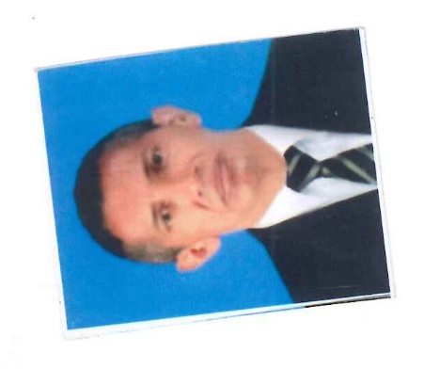
INFORMACIÓN PERSONAL

Nombre /Apellidos German Mendieta Rojas

Cedula de Ciudadanía No. 16.649.582 de Cali (Valle)

Profesión Motorista Profesional
Mecánico-Automotriz
Dirección(es) Calle 94 B N° 25-12 Barrio Compartir - Cali
Teléfono(s) 4200005 - 3934124
3116136548 - 3136677752 –3168427147

Correo electrónico germanrojas2016@hotmail.com
Fecha de nacimiento Noviembre 09 de 1960 Bogotá (D.C.)
Empleo Solicitado Conductor
Experiencia laboral Veinte (20) años

Libreta Militar Segunda Clase D914381 D.M. 17

Licencia de Conducción 16649582 Categoría C2

Estado Civil Casado

ESTUDIOS REALIZADOS

Secundaria Colegio Santa Librada – Cali (1980)

Cursos Taller de autosuficiencia Laboral – (2006)
Servicio al cliente – Exxon Mobil Company
(Febrero 2007)

EXPERIENCIA LABORAL

Empresa Consorcio Express S.A.S Bogotá
Teléfono (+57 2) 743 18 24-25-26 Bogotá
Jefe inmediato Mónica Avendaño Duarte
Cargo desempeñado Operador De Bus Zonal
Funciones realizadas Operador De Vehículo De Servicio Publico
Tiempo laborado Dic. 12 /2014 A Dic/12/2016
Motivo de retiro Voluntario

Empresa EGO BUS S.A BOGOTA
Teléfono (+57) 310 894 30 98
Jefe Inmediato Diego González
Cargo Desempeñado Conductor
Funciones Realizadas Entregar encomienda dentro y fuera de la ciudad
Tiempo Laborado May. 15 /2018 a enero 15 / 2020
Motivo de Retiro Voluntario.

Empresa TRANSPORTADORES CTA
Teléfono (+57) 551 51 42 CALI-VALLE
Jefe Inmediato Flor Liliana Camargo Escobar
Cargo Desempeñado Gestión Humana
Funciones Realizadas Operar Vehículos Para transporte de carga y pasajeros.
Tiempo Laborado Abril 28 de 2010 a Sep. 10 de 2017
Motivo de Retiro Liquidación de empresa.

Empresa TRANSPORTADORA DIEGO GONZALEZ VERGARA
Teléfono (+57 2) 743 18 24-25-26 BOGOTA
Jefe Inmediato Mónica Avendaño
Cargo Desempeñado Gestión Humana
Funciones Realizadas Operar Vehículos Para Servicio Público
Tiempo Laborado Nov 9 2017 a Nov 9/2020
Motivo de Retiro Terminación de contrato laboral.

REFERENCIA PERSONAL

Nombre Numar Colonia Perea
Empresa Expreso Palmira
Cargo Conductor
Teléfono (+57 2) 312 782 3411

Nombre Leonel Arias Caicedo
Empresa Grupo Fenein Ltda.
Cargo Gerente
Teléfono (+57 2) 6541099

Nombre Carmen de Vergara
Cargo Hogar
Teléfono (+57 2) 6696771

REFERENCIA FAMILIAR

Nombre Robinsón Mendieta Rojas
Empresa Policía Metropolitana BOGOTA D.C.
Cargo Patrullero
Teléfono Móvil 311 2929451

PERFIL:

- Persona con grandes capacidades, conocimientos y condiciones excelente actitud para atención al cliente, proveedores; y el manejo de personal. Responsable, honesta, bueno para trabajo en equipo, excelente relaciones interpersonales, tolerante.

- Excelentes relaciones humanas y actitud de servicio.

- Viví seis años en España trabaje como empleado transportista en rutas de España, Francia, Alemania, Italia, poseo licencia de conducción Española.

Cordialmente,

______________________________
German Mendieta Rojas
C.C. 16.649.582 de Cali (Valle)

